Раздел долгосрочного плана:  4. Социальная география  4.1 География населения | Школа: КГУ "Покровская средняя школа" КГУ "Отдел образования Есильского района" КГУ "Управление образования акимата Северо-Казахстанской области»
 | ФИО учителя: Ахметова С.К.
Класс: 9
Тема урока: «Количественный и качественный состав трудовых ресурсов»
Цели обучения | 9.4.1.5 – на основе сравнения казахстанских показателей с другими странами дает оценку кличественному и качественному составу трудовых ресурсов
Цели урока | Оценивают количественный и качественный состав трудовых ресурсов на основе сравнения казахстанских показателей с другими странами
Критерии успеха | Все учащиеся – сравнивают количественные и качественные составы трудовых ресурсов  Большинство – рассчитывают уровень безработицы по показателям
Языковые цели | - чтение: работа с текстом учебника, дополнительной литературой  - слушание и говорение: навыков монологической речи и диалога через обсуждение вопросов  - лексика и терминология: трудовые ресурсы, ЭАН, безработица, наемные работники, самостоятельные работники мелкие собственники, белые воротнички  Серия полезных фраз для диалога/ письма:  К экономически активному населению относятся ….  К экономически неактивному населению ……..
Привитие ценностей: | Коммуникативные способности, развитие креативного и критического мышления
Межпредметные связи | Экономика
Предварительные ЗУН | Умеют анализировать статистику
Ход урока:
Этапы урока | Деятельность на уроке | Ресурсы
Начало урока  1-3мин | I. Организационный момент.  Психологический настрой на урок.  Выход на тему: учитель показывает учащимся видео по теме «Трудовые ресурсы». Учащиеся выходят на тему урока, определяют цели урока. | Видео по теме  презентация
Середина урока  4-7  8-12  13-23  24-27  28-37 | 1 ) Работа в парах.  Понятие Определение понятия  Трудовые ресурсы  Экономически активное население  Экономически неактивное население  Безработица  Наемные работники  Белые воротнички  ФО: Взаимооценивание. Учащиеся меняются тетрадями и проверяют по слайду правильность определений.  2) ИР. Анализ таблицы  как изменилось количественный показатель экономически активного населения РК? Количество безработных? Как эти изменения могут повлиять на экономику Республики Казахстан?  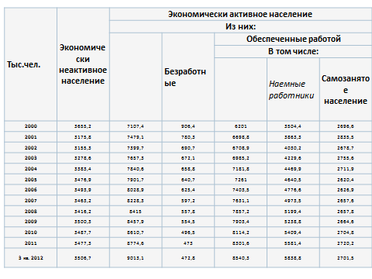  Дескриптор:  - Описывает изменение ЭАН Казахстана за 2000-2012 годы  - Определяет количесвто безработных  - Дает оценку влияния изменения ЭАН на экономику Казахстана  ФО: самооценивание  3) Групповая работа  Сравнение структуры трудовых ресурсов Казахстана с другими государствами  (Вид представляемой работы учащиеся выбираюс самостоятельно в виде постера, презентации, сценки и т.д.  Группы сравнивают структуру трудовых ресурсов Казахстана со следующими государствами:  1 группа: Япония  2 группа: Южная Корея  3 группа: Франция  4 группа: Бразилия  Дескриптор:  - Умеет сравнивать трудовые ресурсы Казахстана с другими государствами  - Находит возможные причины различия разности статистических данных трудовых ресурсов 2 государств.  Оценивает влияния разности показателей трудовых ресурсов 2 государств.  Презентация групп  ФО группы: «Сэндвич» (похвалил, оценил, похвалил)  4) Решение задачи. Рассчитать по данным таблицы 10 уровень безработицы каждого региона. Выявить регионы с низким и высоким уровнем безработицы.  5) Закрепление.  ИР. Выполнить задание PISA (сборник 2003г)  Группа заданий. РАБОЧАЯ СИЛА  На диаграмме показана структура работоспособного населения в некоторой стране. Численность всего населения этой страны в 1995 г было примерно равна 3, 4 млн.  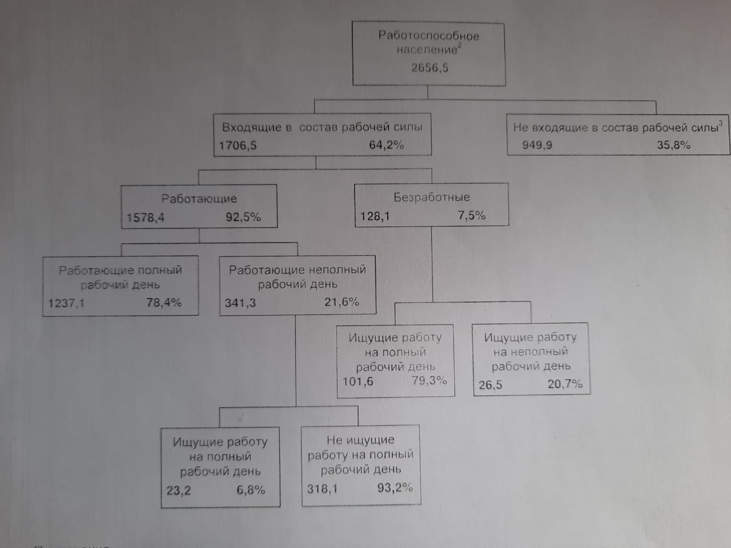  Примечания  - Численность различных групп населения указана в тысячах  - К работоспособному населению относят людей в возрасте от 15 до 65 лет  - Население, которое не входит в состав рабочей силы, - это те, кто активно не ищет работу и (или) кто не может работать  Вопрос 1.  На какие две основные группы разделено работоспособное население?  A) Имеющие работу и безработные  B) Работоспособного возраста и неработоспособного возраста  C) Люди с полной занятостью и люди с частичной занятостью  D) Входящие в состав рабочей силы и не входящие в состав рабочей силы  Вопрос 2.  Предположим, что сведения о работоспособном населении публикуются в форме приведенной ранее диаграммы ежегодно.  Ниже перечислены четыре вида сведений, которые представлены на диаграмме. Укажите, будут ли изменяться эти сведения из года в год. Обведите слово «Изменится» или «Не изменится». В первой строке показано как надо это сделать.  Сведения, представленные на диаграмме Ответ  Названия групп населения, представленных на диаграмме (например, «Входящие в состав рабочей силы») Изменится/ Не изменится  Проценты (например, «64,2%» Изменится / Не изменится  Численность различных групп населения (например, «2656,5» Изменится / Не изменится  Примечания, которые даны по диаграммой Изменится / Не изменится  Вопрос 3.  Информация о структуре рабочей силы дана в виде приведенной ранее диаграммы, но ее можно представить другими способами, например, с помощью словесного описания, в виде графика, таблицы или диаграммы другого вида, например, круговой.  Представленная ранее диаграмма выбрана потому, что она наиболее удобна для того, чтобы показать:  A) изменения во времени  B) численность всего населения страны  C) категории населения, входящих в состав каждой из выделенных групп  D) численность каждой группы населения  ФО: самооценивание | Презентация  Карточки с понятиями  презентация  Оценивания по дескрипторам (презентация)  Ватманы, маркеры, Дополнительные источники информации, интернет-ресурсы  Проверка с ответом на презентации  Учебник 9 кл  Презентация  презентация
Конец урока  38-40 | Рефлексия  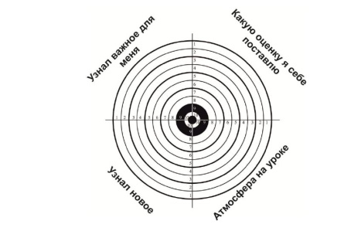  Домашнее задание  - Выполнить задание 1 стр 85  - Творческое задание: составить буклет, презентацию, мини -проект по пройденной теме | стикеры  Учебник 9 кл

Дифференциация – каким образом планируете поддержать слабых учащихся и способных | Оценивание – как планируете проверить уровень усвоения | Охрана здоровья и соблюдение техники безопасности
1. По группам  2. По источникам  3. По оцениванию | Формативное оценивание проводится в течение всего урока, после каждого выполненного задания.  1. Словесная оценка учителя.  2. Взаимооценивание по результатам задания в группах и парах:  3. Рефлексия осуществляется с использованием метода «Рефлексивная мишень.  ». | Создание эмоционального настроя на урок;  Смена видов учебной деятельности.  Демократический стиль преподавания.

